Évaluation de sciences
La planète Terre, les mouvements
Pratiquer des langages spécifiques (documents)
Questionnaire (les questions concernent la France)

1. Pourquoi fait-il nuit plus tôt en hiver ?
car les nuages sont plus nombreux car il fait froid
car l’axe de rotation de la Terre est incliné car le Soleil est plus éloigné

2.Au printemps et en été, nous restons plus longtemps :
dans la zone d’ombre dans la zone éclairée

3. En automne et en hiver, les nuits sont : plus longues plus courtes

4. Combien d’heures la nuit dure-t-elle le 21 juin ? 8 h 12 h 16 h

5. Observe cette situation. 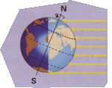Quelle saison est-ce ? l’été l’hiver

DOCUMENT
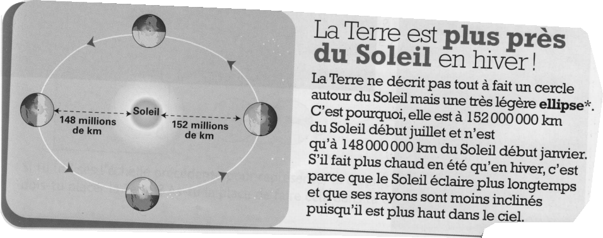
*ellipse = ovale

6. D’après ce document, le Soleil est plus proche de la Terre : en hiver en été

7. Dans ce document, on explique pourquoi il fait plus chaud en été qu’en hiver. Quelles sont

les raisons données par le document ? …………………………………………………………………………………

………………………………………………………………………………………………………………………………………………

………………………………………………………………………………………………………………………………………………

8. D’après ce document, le trajet de la Terre suit la forme :

d’un cercle parfait d’un ovale proche d’un cercle d’une éclipse

